La comercializadora iguala tarifa a toda su cartera de precio fijo, una apuesta poco habitual en el sector
Gana Energía destina 23 M€ a mejorar las facturas de luz de sus clientes

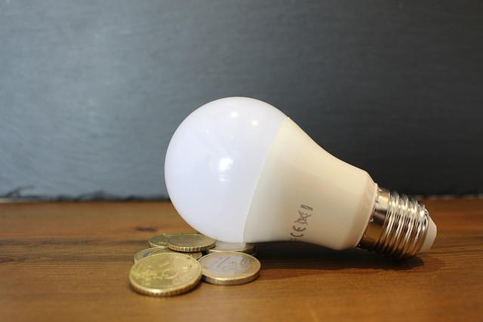
- La compañía mejora tarifas a 140.000 clientes en pleno escenario de bajada de precios de la energía

Madrid, 22 de marzo de 2024.- Gana Energía, la compañía comercializadora de electricidad y gas natural, continúa su apuesta por reducir las facturas de luz y gas de sus clientes.

Para ello, a partir del 1 de abril de 2024 unificará tarifas de todos sus clientes de precio fijo renunciando así a facturar 23 millones de euros. Esta cantidad se traducirá en un ahorro medio de 164€ al año en las facturas de luz de los más de 140.000 clientes incluidos en esta mejora tarifaria.

La prioridad: el ahorro
Con esta bajada de precios, Gana Energía da una buena noticia a sus clientes a quienes traslada la realidad de un mercado de precios de la energía a la baja en ahorro real en las facturas de luz.

“Para Gana Energía, esta medida es una importante decisión estratégica y una clara declaración de intenciones dentro del sector. Nadie nos ha pedido este cambio, ni ha sido por obligación. Entre obtener más beneficio y aumentar el ahorro del usuario final, nos decidimos a bajar los precios”, afirma Antonio Picazo, cofundador y CEO de Gana Energía.

En un escenario en el que los precios de la energía van a la baja, la comercializadora es fiel a sus principios de ajustar sus márgenes. Además, supone también una equiparación de tarifas de todos sus clientes que pasan a tener el mismo independientemente de su antigüedad.

Una decisión revolucionaria en el sector de la energía

Este tipo de decisiones son algo poco habitual dentro del sector de la energía, donde es común que dentro de una misma compañía cada cliente tenga un precio diferente. Con esta decisión, Gana Energía cumple su compromiso de ajustar precios aunque le suponga una renuncia a una mayor facturación.

“Para nosotros, es importante tratar por igual a todos nuestros clientes. Del primero al último. Tanto si acaban de llegar como si llevan 5 años. Creemos que lo justo es que todos los clientes tengan el mismo precio”, añade Picazo.

Con esta decisión, Gana Energía consolida su apuesta por plantear una alternativa en el sector energético y añade un escalón más en su objetivo de alcanzar el millón de clientes.

Sobre Gana Energía

Gana Energía es una comercializadora de luz y gas natural que opera en España peninsular y Baleares. Fue fundada en 2015 con el objetivo de presentar una alternativa en el sector energético, ofreciendo luz y gas a precios ajustados y poniendo el foco en el ahorro y la tranquilidad del cliente.

Su apuesta por “el ahorro sin líos” se materializa a través de una oferta de tarifas de luz y gas simplificadas que eliminan costes extra de las facturas y renovaciones de precio. Una sencillez que se traslada también en sus gestiones y servicio de Atención al Cliente: desde su app o a través del teléfono, donde el cliente siempre encuentra un asesor energético dispuesto a ayudarle.

Para más información
Actitud de Comunicación
Irati Miguel: irati.miguel@actitud.es
Teléfono: 913 02 28 60

